BLÜCHER Europipe Doppelabzweig 89/90G, D75/50MM Europipe Rohr: D75
BLÜCHER Germany

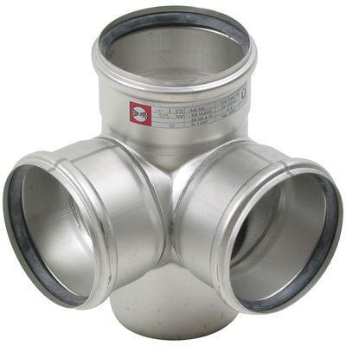Eigenschaften
GTIN:
5705499409123
HAN:
832.050.075 AS
Produkt
Abzweig
Werkstoff
Edelstahl
Breite (mm)
100,00
Höhe (mm)
190,00
Länge (mm)
100,00
Gewicht (kg)
0,54

